BULLETIN MISSIONNAIRE

https://www.adventistmission.org/?_ga=2.200276782.1890613336.1642408254-1961054110.1642408254

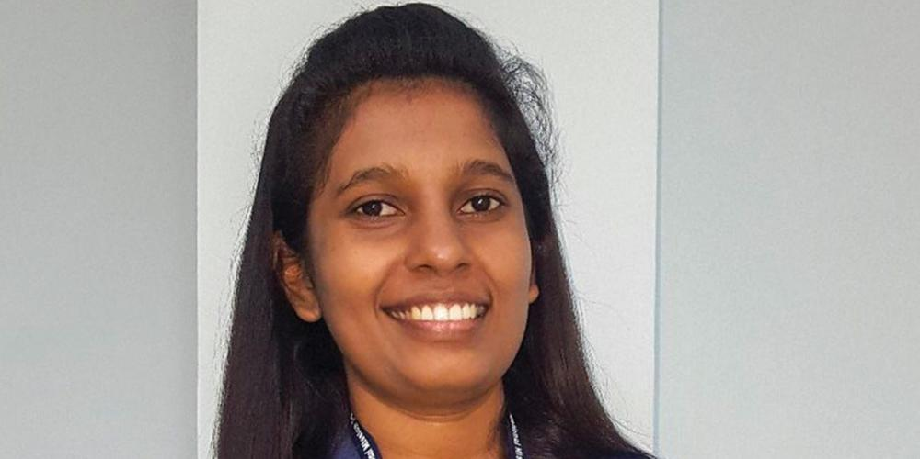

Aux enseignants de l'école du sabbat : Cette histoire est pour le sabbat 29 janvier.
Par Andrew McChesney

PERE DE L’ORPHELIN
Une petite fille croyait en Dieu, mais elle avait une grande question : Dieu peut-il vraiment faire des miracles ? Peut-être que la fille, Pradeepa, avait une bonne raison de se poser la question. Elle ne pensait pas avoir vu de miracles dans sa courte vie au Sri Lanka.
Pradeepa est née dans un foyer chrétien, mais son père est mort quand elle avait 9 ans. Sans père, mère a dû travailler dur pour élever la fille. Pradeepa a vu à quel point la vie était difficile pour Mère, et elle s'est demandée : « Dieu peut-il vraiment faire des miracles ?
Un jour, Mère a dit à Pradeepa qu'ils adoreraient dans une nouvelle église. Au lieu d'aller à leur église habituelle le dimanche, ils iraient dans une église adventiste du septième jour le sabbat. Une amie de Mère les avait invités.
Pradeepa aimait la nouvelle église. Elle aimait apprendre à connaître Dieu à l'école du sabbat. Elle aimait écouter des histoires de la Bible. Elle a entendu parler de Jésus transformant les cinq pains et les deux poissons d'un garçon en un énorme repas pour nourrir plus de 5 000 personnes. Elle a entendu parler de Jésus ressuscitant une fille de 12 ans d'entre les morts. Elle se demandait : « Dieu peut-il vraiment faire des miracles ? Même si elle n'était pas certaine que Dieu pouvait faire des miracles, elle savait qu'elle l'aimait. Elle a donné son cœur à Jésus et a été baptisée. Mère aussi a été baptisée.
En vieillissant, Pradeepa a décidé qu'elle voulait devenir enseignante. Mais elle avait un gros problème. Elle ne pouvait pas payer ses études. Bien que maman travaillait dur, elle n'avait pas assez d'argent pour aider. Pradeepa souhaitait avoir encore un père. Elle a prié : "Cher Dieu, si tu es vraiment mon père, et si tu veux vraiment que j'aille à l'université, s'il te plaît, lève quelqu'un pour m'aider."
Rien ne s'est passé. Rien ne s'est passé le lendemain, même si Pradeepa a encore prié. Rien ne s'est passé pendant un an, mais Pradeepa a continué à prier. Sa prière, cependant, a changé. Elle a cessé de demander à Dieu s'Il était vraiment son Père. Elle a réalisé que Dieu était son Père et qu'elle était son enfant. « Cher Père céleste », a-t-elle prié. "Tu es mon père. Si tu veux que j'aille à l'université, s'il te plaît, appelle quelqu'un pour m'aider.
Puis quelqu'un a appelé au téléphone.
"Bonjour", dit la voix inconnue. "Voulez-vous aller à l'université?"
Pradeepa ne savait pas qui appelait, mais elle savait qu'elle voulait y aller. "Oui," dit-elle, lentement. « Mais maman et moi n'avons pas assez d'argent. Seul Dieu, qui est mon Père, peut aider.
Deux jours plus tard, l'appelant a rappelé.
"Préparez-vous à aller à l'université", dit la voix. "Je t'aiderai."
À ce moment, Pradeepa savait que Dieu pouvait vraiment faire des miracles ! Des larmes coulaient sur ses joues alors qu'elle le remerciait. "Je n'ai peut-être pas de père sur terre, mais j'ai le plus merveilleux des Pères célestes", a-t-elle prié.
Aujourd'hui, Pradeepa est enseignant dans une école missionnaire en Thaïlande. Beaucoup d'enfants ne viennent pas de foyers chrétiens. Beaucoup peuvent se demander si Dieu peut vraiment faire des miracles. Pradeepa adore présenter les enfants à son Père céleste. "Il t'aime", dit-elle. "Et, oui, Il peut vraiment faire des miracles !"
Il y a trois ans, votre offrande du treizième sabbat a aidé l'école où Pradeepa enseigne, l'école missionnaire internationale adventiste de Korat, en Thaïlande, à déménager dans un nouveau campus afin que davantage d'enfants puissent en apprendre davantage sur le Dieu qui fait des miracles.

